
Azərbaycan Respublikası Elm və Təhsil Nazirliyi
Qarabağ Universiteti
Mühəndislik Fakültəsi

Verilənlərin Strukturu və Alqoritmlər

Laboratoriya işi № 2

Tələbənin adı və soyadı: Röyal Yahyayev
Qrup: KOM25
Müəllim: Şamil Hümbətov
Tarix: 21 oktyabr 2026

Mövzu: Linked List, Stack və Queue Verilənlər Strukturlarının Tətbiqi, Təhlili və Müqayisəsi

Tapşırıq 1

Smart Music Playlist (Linked List)

Real Həyat Ssenarisi
Musiqi tətbiqində (Spotify, Apple Music və s.) istifadəçinin playlisti saxlanılır. İstifadəçi mahnı əlavə edə, silə və playlisti görüntüləyə bilir.

A. Araşdırma
Aşağıdakı sualları cavablandırın:
- Array və Linked List arasında əsas fərqlər hansılardır?
- Niyə musiqi playlistləri üçün Linked List uyğun seçim hesab oluna bilər?
- Singly və Doubly Linked List arasında hansı üstünlüklər və çatışmazlıqlar mövcuddur?
- Linked List-də axtarış niyə Array-dən daha yavaş ola bilər?
- Playlistdə mahnıların sırasını dəyişmək üçün hansı struktur daha əlverişlidir?
Cavablar:
1. Array və Linked List fərqi: Array yaddaşda səliqəli şəkildə ardıcıl düzülür və indekslə birbaşa tapılır. Linked List isə fərqli yerlərdə səpələnmiş olur və bir-birinə bağlanır.
2. Çünki mahnı silib-əlavə etmək çox olur. Array-də ortadan bir şey siləndə hər şeyi sürüşdürmək lazımdır amma Linked List-də sadəcə zənciri dəyişmək bəs edir.
3. Singly yalnız irəliyə baxır, yaddaşa qənaət edir. Doubly isə həm irəli, həm də geri hərəkət edə bilir sadəcə biraz daha çox yaddaş tələb edir.
4. Array-də birbaşa indeksi yazıb tapırsan. Linked List-də isə indeks olmadığı üçün məcburən başdan başlayıb bir-bir axıra qədər yoxlaya-yoxlaya getməlisen.
5. Mahnıların yerini asanlıqla dəyişmək və həm irəli, həm geri hərəkət etmək üçün Doubly Linked List ən yaxşı strukturdu.

Nəticələr
Element sayı | Insert (ms) | Search (ms) | Delete (ms)
100 | 0.0463 ms | 0.000629 ms | 0.000500 ms
1000 | 2.7975 ms | 0.004371 ms | 0.003300 ms
10000 | 218.1188 ms | 0.039268 ms | 0.038800 ms

Analiz və Nəticələrin Şərhi
- Element sayı artdıqca hansı əməliyyat daha çox təsirləndi?
- Təcrübə nəticələri Big-O nəzəriyyəsini təsdiqləyirmi?
- Eyni problemi Array istifadə etməklə həll etsəydiniz nəticələr necə olardı?
- Linked List-in əsas üstünlüyü nədir?
- Playlist tətbiqində Doubly Linked List istifadə etmək daha məntiqli olardımı?
Cavablar:
1. İnsert əməliyyatı daha çox təsirləndi. Çünki hər dəfə yeni mahnı əlavə olunanda siyahının sonunu tapmaq üçün başdan axıra kimi getmək lazım gəlir və element çoxaldıqca bu vaxt uzanır.
2. Bəli tam təsdiqləyir. Element sayı artdıqca vaxtın xətti şəkildə artması Big-O analizi ilə tam üst-üstə düşür.
3. Axtarış indeklə birbaşa olduğu üçün çox sürətli olardı. Amma ortadan element silmək və ya əlavə etmək istədikdə digər elementləri sürüşdürmək lazım gəldiyi üçün sistem ləngiyərdi.
4.Ölçüsünün dinamik olması və element silib-əlavə edərkən yaddaşda heç nəyi sürüşdürməyə ehtiyac olmamasıdır. Sadəcə pointerlərin yerini dəyişmək bəs edir.
5. Bəli, daha məntiqli olardı. Çünki musiqi tətbiqlərində yalnız növbəti mahnıya deyil, əvvəlki mahnıya da rahatlıqla qayıtmaq tələb olunur.

Qrafik;
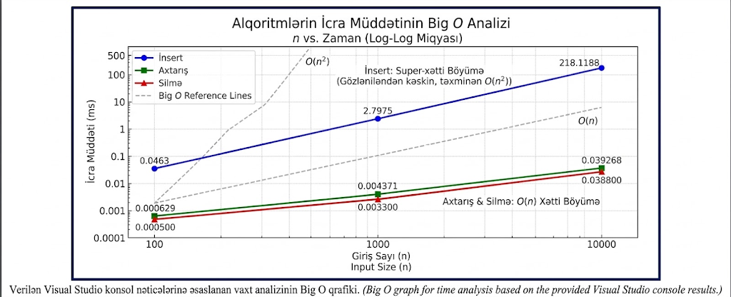

Tapşırıq 2

Browser History Manager (Stack)
Veb brauzerdə istifadəçi müxtəlif səhifələrə keçid edir. "Back" düyməsi basıldıqda əvvəlki səhifələrə qayıdır.
Bu mexanizm Stack prinsipi ilə işləyir.

A. Araşdırma
- Stack strukturunda LIFO prinsipi nədir?
- Browser History sistemi nə üçün Stack istifadə edir?
- Queue istifadə olunsaydı hansı problemlər yaranardı?
- Linked List və Array əsaslı Stack implementasiyalarını müqayisə edin.
Cavablar :
- LIFO – Last in first out ,son daxil olan ilk cixar.
- Stack ardicilliq mexanizmi ilə işlədiyindən back yeni en son səyfəni qaytarir.
- Queue de FİFO mentiqi yeni birinci girən birinci çıxar bu zaman biz bunu işlətsək internetə girdiyin səyfəyə qaytarardı.
- Linked List dinamikdir element artırdıqca böyüyür. Stack isə sabit qalmalıdı.
Əməliyyat sayı | Push (ms) | Pop (ms)
100 | 0.8 | 0.19
1000 | 0.2 | 0.0185
10000 | 38.7 | 0.16
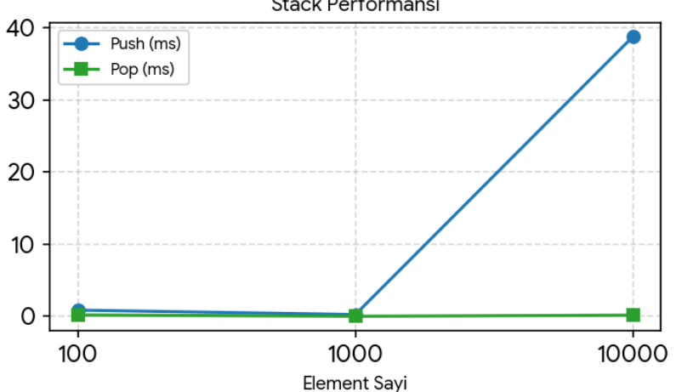

Tapşırıq 3

Airport Check-in Queue System (Queue)

Real Həyat Ssenarisi
Hava limanında sərnişinlər qeydiyyatdan keçmək üçün növbəyə dayanırlar.
Birinci gələn sərnişin birinci xidmət alır (FIFO).

A. Araşdırma
- Queue strukturunun FIFO prinsipi nədir?
- Queue və Stack arasında əsas fərqlər hansılardır?
- Hava limanında növbə idarəetməsi üçün Queue niyə uyğundur?
- Queue istifadə olunmasa hansı problemlər yarana bilər?
- Circular Queue nə kimi üstünlüklər təqdim edir?
Cavab:
1. FIFO) prinsipi ilk daxil olan ilk çıxır deməkdir. Növbəyə ilk daxil olan element sistemdən ilk xaric olunan element olur.
2. Queue FIFO prinsipi ilə işləyir və əməliyyatlar iki fərqli ucdan aparılır. Stack isə LIFO prinsipi ilə işləyir və bütün əməliyyatlar yalnız bir ucdan yerinə yetirilir.
3. Hava limanında xidmət gəliş ardıcıllığı ilə həyata keçirilməlidir. Queue strukturu ilk gələn sərnişinin birinci qeydiyyatdan keçməsini təmin edərək ədalətli sistemi qoruyur.
4. Növbə strukturu olmasa sərnişinlərin xidmət sıralaması pozular və xaos yaranar. Kimin əvvəl gəldiyi izlənilə bilməz və gözləmə vaxtları ədalətsiz paylanar.
5. elementlər silindikdən sonra boş qalan sahələrin təkrar istifadəsini təmin edir.

Cədvəl
Element sayı | Enqueue (ms) | Dequeue (ms) | Peek (ms)
100 | 0.0150 | 0.0109 | 0.15
1000 | 0.1250 | 0.0851 | 0.013
10000 | 1.4549 | 0. 9208 | 0,28

D. Analiz və Nəticələrin Şərhi
- FIFO prinsipi praktiki nəticələrdə necə müşahidə olunur?
- Queue əməliyyatlarının mürəkkəbliyi nəzəri nəticələrə uyğundurmu?
- Queue əvəzinə Stack istifadə olunsa nə baş verərdi?
- Növbə ölçüsü artdıqca hansı dəyişikliklər müşahidə olundu?
- Circular Queue istifadə etməyin üstünlükləri nələrdir?
Cavab :
- Ilk giren ilk cixir.
- Lifo prinsipi ile son goren ilk cixir.
- Ardicilliq temin edilir.
- Siralamada xaos yaranir siralama pozulur
- Bosalan yaddasi tekrar istfifadə etmek olur
Qrafik:
